Дорогие родители!!!
Тема нашей недели :
«День победы»
Задание 1. Рекомендуем рассказать ребенку о том, какой праздник отмечается в нашей стране 9 мая и почему он называется "День Победы".

Расскажите о героях Великой Отечественной войны, рассмотрите иллюстрации в книгах.

Вспомните, кто из ближайших родственников принимал участие в Великой Отечественной войне, рассмотрите иллюстрации в книжках, фотографии родственников.

Совместно с ребенком сходите к мемориалу в честь защитников Родины.

Задание 2. Упражнение "Скажи по-другому" (учимся подбирать синонимы).
Смелый - храбрый, отважный, геройский...

Задание 3. Упражнение "Скажи наоборот" (учимся подбирать антонимы).
Военный – мирный.
Водный – сухопутный
Умный - глупый
Молодой – старый
Сильный – слабый
Смелый - трусливый
Добрый - злой
Мир – война
Враг - друг

Задание 4. Учимся подбирать однокоренные слова.
Герой-геройский, героический, героизм...
Защита - защитник, защищать, защищенный.

Задание 5. Закрепите пальчиковую гимнастику.
Майский праздник - (кулачок-ладошка попеременно)
День Победы, - (кулачок-ладошка попеременно)
Отмечает вся страна - (кулачок-ладошка попеременно)
Надевают наши деды - (сгибают-разгибают пальчики)
Боевые ордена. - (сгибают-разгибают пальчики)

Задание 6. Д/И «Доскажи словечко». Ребенку предлагается закончить предложение.
Все солдаты встали в ряд,
Начинается... {парад).
Много бед несет она,
Злая, страшная... {война).
Грянул гром, веселый гром,
Засверкало все кругом!
Рвутся в небо неустанно
Разноцветные фонтаны,
Брызги света всюду льют!
Это праздничный... {салют).

Задание 7. Игра «Сосчитай-ка».
— Один танк, два …,три …, четыре …, пять … .
— Один самолёт, два …,три …, четыре …, пять … .
— Один вертолёт, два …, три …, четыре …, пять … .
— Одна подводная лодка, две …, три …, четыре …, пять

Задание 8. Выложите из счетных палочек звездочку:

Задание 9. Выучите стихотворенье с помощью мнемотаблицы:
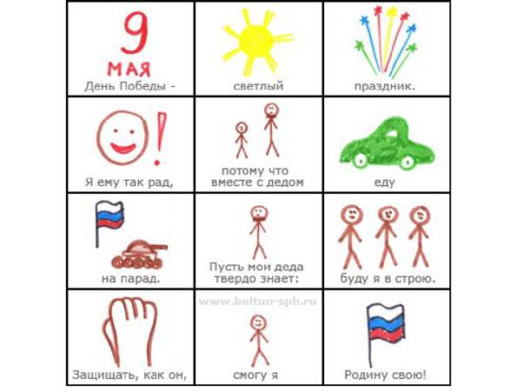

Задание 10. Продолжаем знакомить ребенка с пословицами.
Объясните значение пословицы "Мир строит, а война разрушает".

Задание 11. Ознакомление с художественной литературой.
Можно прочитать ребенку:
Л. Кассиль "Главное войско",
Н. Зенькович "Мальчишки в пилотках".

Задание 12. Ознакомление с музыкальными произведениями.
Послушать вместе с ребенком песни:
"День Победы",
"Священная война".
Побеседовать по содержанию текста.
Задание 13. Лабиринт.

